Советы тифлопедагога родителям будущего первоклассника

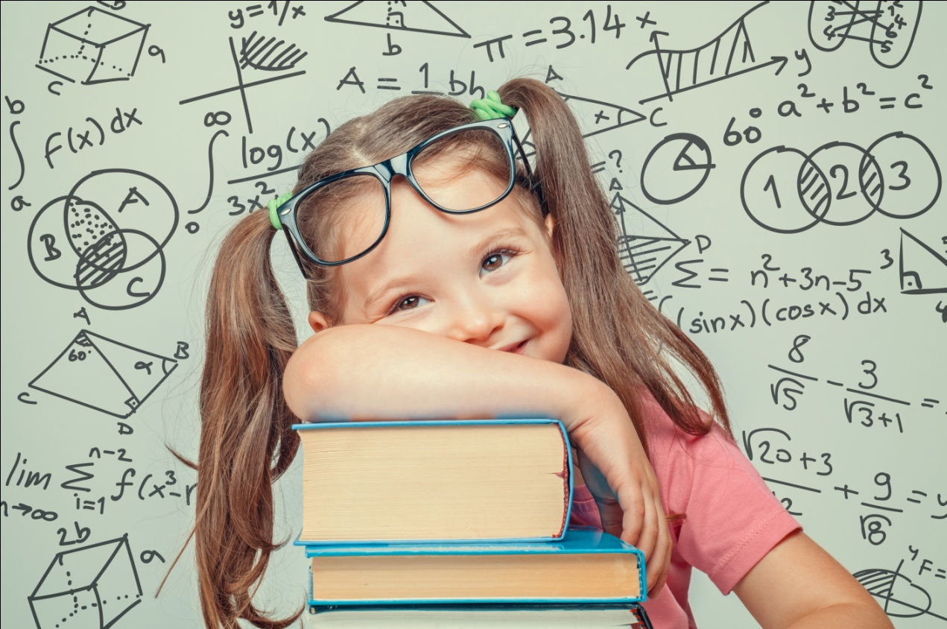

Скоро ваш ребенок пойдет в школу. У вас появится много вопросов о том, как сохранить зрение ребенка в дальнейшем, какие факторы помогают в восстановлении зрения. В школе, в домашней обстановке родители должны учитывать рекомендации врача, тифлопедагога.

Предлагаю общий перечень рекомендаций:

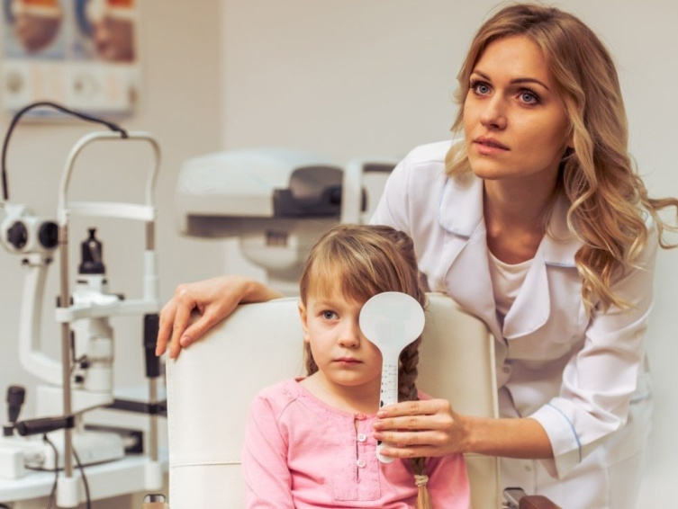
- Следует проводить периодические осмотры у врача - офтальмолога с целью контроля за состоянием зрения. Сроки повторного осмотра устанавливает врач. Если врач прописал очки для занятий, их нельзя использовать в повседневной деятельности. В некоторых случаях улучшить остроту зрения удается с помощью очков. Как следует пользоваться, постоянно или периодически, для дали или близи - решает глазной врач. Родители постоянно придерживаются его рекомендаций.
- Родители должны приучать ребенка следить за чистотой стекол, вырабатывать навык ежедневно протирать очки самостоятельно мягкой фланелью.
- Иметь запасную пару очков на случай, если очки окажутся неисправными.
- В школе, дома очки хранить в футляре, приучать класть их на стол, парту стеклами вверх.
- Проверяйте, чтобы очки были удобны ребенку, он может вырасти из них.
- По мере улучшения зрения своевременно менять очки.
- Нельзя допускать, чтобы ребенок пользовался чужими очками.
- Желательно, чтобы ребёнок с нарушением зрения сидел за первой партой или на местах, указанных врачом - офтальмологом.
- Детям, имеющим диагнозы: амблиопия, сходящееся косоглазие, миопию, книги читать и рассматривать на подставке, при расходящемся – на столе.
- Оптимальное расстояние от глаз ребенка до книги – 25-30 см.
- Чередовать занятия с активным отдыхом. Во время выполнения зрительной работы нужно устраивать кратковременные паузы. При понижении зрительных возможностей наблюдается повышенная утомляемость, снижается работоспособность.
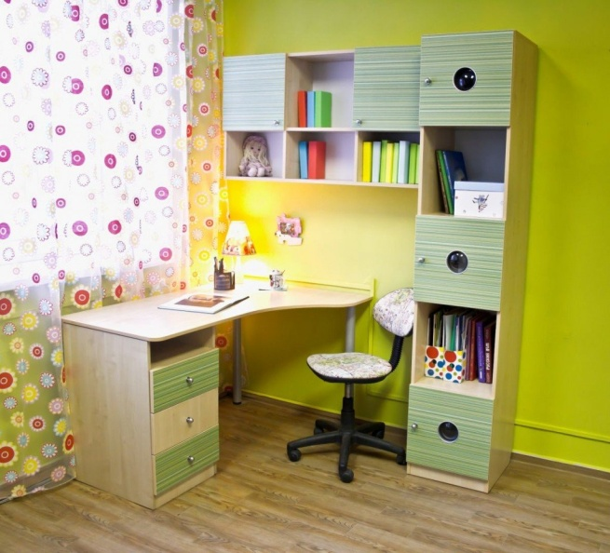
- В целях охраны зрения большое значение имеет создание гигиенических условий рационального освещения. Лучшим видом является дневное освещение. Комната, где занимается ребенок, должна быть светлой. Рабочее место должно быть удобным, хорошо освещенным. Стол ребенка следует поставить у окна, чтобы свет падал с левой стороны равномерно на книги, тетрадь.
- Настольную лампу с непрозрачным абажуром включаем только с общим освещением. Для детей с нарушением зрения целесообразно использовать светильник на гибкой подставке. Такие светильники дают возможность изменить высоту стояния источника от рабочей поверхности так, чтобы максимально осветить ее и избежать затемнения тетради или книги из-за низкого наклона головы ребенка. Свет не должен попадать в глаза.
- При наступлении сумерек, большой облачности в пасмурный день прибегаем к искусственному освещению. Люстра в комнате должна быть включена в темное время дня. Смешанного освещения бояться не следует. Оно не вредно.
- На уровень освещенности оказывает влияние расположение мебели. Стол ребенка поставьте у окна перпендикулярно к окну или под углом 45°, чтобы свет падал с левой стороны (если ребёнок пишет правой рукой и наоборот, если левой).
- На подоконнике не должны стоять высокие цветы, аквариум, и другие предметы, мешающие проникновению света.
- Одним из вредных дефектов освещения являются блики, появляющиеся при наличии полированной поверхности, которые снижают зрительную, а затем и общую работоспособность. Иногда поверхность стола покрывают стеклом. Этого делать не следует, так как лучи света создают излишний блеск и мешают зрению. Если стол имеет полированную поверхность, во время занятий рекомендуется закрыть листом зеленой матовой бумаги.
- Хорошая естественная освещенность помещения зависит от застекленной поверхности. Чем выше окна, тем светлее в комнате. Грязные оконные стекла снижают до 40% света, мешают проникновению солнечных лучей. Поэтому, стекла следует чаще протирать.
- Не рекомендуется закрывать занавесками верхнюю часть окон, через которую проникает большая часть света. Шторы, потолки, обои должны быть светлых тонов. В светлом помещении ребенок чувствует себя уверенно.
- Следите за позой ребенка, так как наклоны головы и туловища ведут к мышечному напряжению. Правильная поза является обязательным условием для облегчения зрительной работы и предупреждения быстрого утомления.
- Расстояние от глаз ребенка до книги или тетрадки не менее 30 см. Зрительная работа на таком расстоянии вызывает наименьшее утомление глаз.
- Во время выполнения любой зрительной работы нужно устраивать кратковременные паузы.
- Важное значение для облегчения зрительной работы имеют письменные принадлежности. Тетради, книги, бумага не должны быть глянцевыми, просвечивающими. Рекомендуются карандаши с мягкими стержнями, используйте ручки, дающие четкий штрих.
- Бумага для рисования должна быть достаточно плотной, иметь гладкую, матовую поверхность белого цвета или слегка желтоватого цвета. Книги должны быть напечатаны на белой, плотной бумаге.
- Нарушение зрения снижает познавательные возможности ребенка, затрудняет чтение, приводит к быстрому утомлению. Поэтому большое значение для сохранения здоровья и зрения детей имеет соблюдение режима дня в целом. В четком режиме нуждаются дети любого возраста, необходимо учитывать индивидуальные особенности. Необходимо точно установить время сна, утреннего подъема, приема пищи, подготовки домашних заданий, пребывания на свежем воздухе.
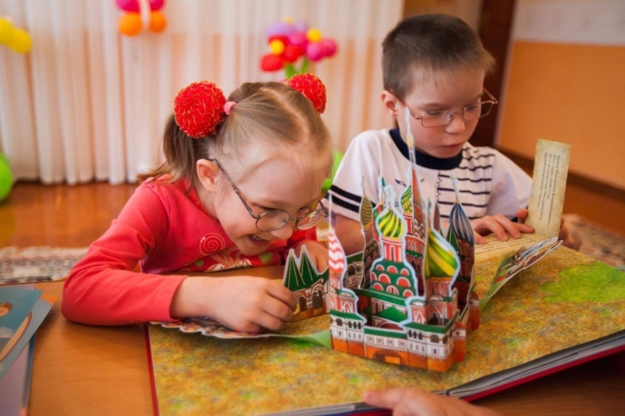
- Родители должны помнить, что слабовидящим детям не рекомендуются игры, вызывающие согнутое положение тела, наклоны головы вниз, резкие повороты, прыжки. Если у ребенка очки, не рекомендуются игры с встречным бегом, бросанием мяча с большого расстояния. Поэтому совместные игры слабовидящих детей во дворе со сверстниками требуют особого внимания. В домашнем досуге значительное место занимают игры-занятия за столом. Они должны быть непродолжительными и заканчиваются активным отдыхом: гимнастикой для глаз, упражнениями для снятия напряжения.
- Не разрешайте ребенку (во время игр, рисования, чтения, сборки конструктора) низко наклоняться к столу. Чрезмерное приближение глаз к рассматриваемому предмету приводит к перенапряжению мышц.
- Дети должны смотреть только специальные детские передачи и не чаще 3 раз в неделю. Чтобы не утомить зрение, рекомендуется расстояние не ближе 2 метров от экрана. Причем сидеть не сбоку, а прямо перед экраном. В комнате при этом может быть обычное естественное или искусственное освещение. Важно только следить, чтобы свет от других источников не отражался от поверхности экрана и не попадал в глаза.
Гимнастика для глаз
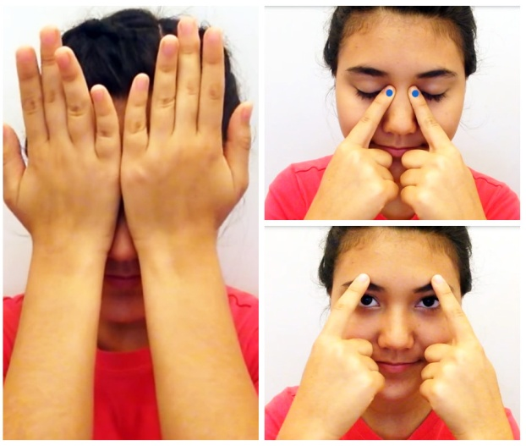

ПРИНЦИП ПОДБОРА УПРАЖНЕНИЙ ДЛЯ ЗРИТЕЛЬНОЙ ГИМНАСТИКИ В СООТВЕТСТВИИ СО ЗРИТЕЛЬНЫМ НАРУШЕНИЕМ

МИОПИЯ, МИОПИЧЕСКИЙ АСТИГМАТИЗМ
Задачами зрительной гимнастики при миопии являются:
- снятие напряжения и тренировка аккомодационной мышцы
- тренировка внешней мышцы
- снятие напряжения с косых мышц глаза
Типы упражнений при миопии в соответствии с задачами:
- Перевод взгляда с близкорасположенного объекта на дальний (например, «Метка на стекле» в очках) – снятие напряжения с цилиарной мышцы и тренировка аккомодации
- Взгляд вправо-влево – снятие напряжения с внутренней мышцы и тренировка
внешней
- Круговые медленные движения глаз, по горизонтальной восьмерке, по вертикальной, по диагоналям – снятие напряжения с косых мышц

- Моргания
- Зажмуривания (при невысокой степени миопии)
- Пальминг
ГИПЕРМЕТРОПИЯ, ГИПЕРМЕТРОПИЧЕСКИЙ АСТИГМАТИЗМ
Задачами зрительной гимнастики являются:
- снятие напряжения и тренировка прямых мышц глаза
- тренировка мышц, ответственных за аккомодацию глаза
- тренировка косых мышц (например, слежение за объектом по кругу, находящемся на расстоянии 50 см от глаз)
Типы упражнений при гиперметропии в соответствии с задачами:
- Перевод взгляда с дальнего объекта на близкий

- Моргания
- Зажмуривания
- Пальминг
Рекомендация при гиперметропии и гиперметропическом астигматизме:
Гуляя по улице, смотреть чаще на однотонные поверхности, изучать взглядом траву на газонах, стены домов, следить взглядом за движущимися предметами, стараясь не упустить их из вида (это могут быть автомобили, улетевший воздушный шарик, плывущие облака).
УСЛОВИЯ ПРОВЕДЕНИЯ ЗРИТЕЛЬНОЙ ГИМНАСТИКИ
- наличие окклюзии, если назначена офтальмологом
- при выполнении упражнений очки снимать, за исключением упражнений на тренировку и снятие спазма аккомодации (взгляд вдаль – в близь)
- при выполнении упражнений на тренировку аккомодационного аппарата (взгляд вдаль – в близь)
- при гиперметропии и гиперметропическом астигматизме нужно перемещать взгляд от дальнего объекта к ближнему.
- при миопии и миопическом астигматизме нужно перемещать взгляд от ближнего объекта к дальнему.
При смешанном астигматизме – рекомендован весь комплекс зрительной гимнастики.
Консультацию подготовила учитель-дефектолог Киселева Е.В.

